
7.6“内能”知识归纳练习题
一、单选题
1.以下说法正确的是 ( )
A. 物体的分子总是在做无规则运动，所以分子具有动能
B. 当物体被举高时，其分子势能随之增加
C. 当物体运动速度增大时，其分子动能随之增加
D. 0℃以下时，物体分子既不具有动能也不具有势能
2.下列方法中，利用热传递来改变物体内能的是（ ）
A. 钻木取火 B. 用“搓手”的方法取暖 C. 用热水袋取暖 D. 反复弯折铁丝使其发热
3.下列事件中，在改变物体内能的方式上与其他三项不同的是 ( )
A. 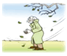 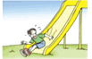 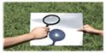 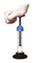
搓手取暖 B. 玩滑梯，臀部发热 C. 放大镜聚光烤焦纸片 D. 压缩空气引火
4.对图所示的四个实验现象的解释，下列叙述不正确的是（ ）
A.挤压两铅棒能使它们“粘”合在一起，主要是由于分子间引力的作用
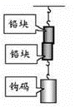
B.试管内的水沸腾后，水蒸气将软木塞推出，这是将内能转化为机械能
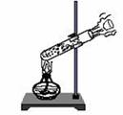
C.抽去玻璃板后，两瓶中的气体逐渐混合，说明上瓶中的空气密度较大
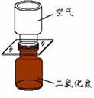
D.快速下压活塞，硝化棉燃烧起来，是由于对气体做功，气体内能增加，温度上升
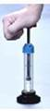
5.《舌尖上的中国2》聚焦于普通人的家常菜，让海内外观众领略了中华饮食之美．如图所示，通过煎、炒、蒸、拌烹调的四种美食中所包含的物理知识，认识正确的是（ ）

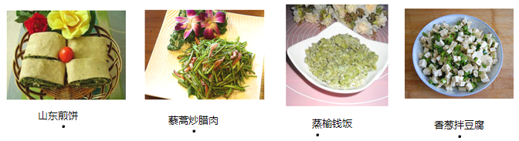​A. 煎：煎锅一般用铁制造，主要是利用了铁的比热容大
B. 炒：主要是通过做功的方式使藜蒿和腊肉的内能增加
C. 蒸：是通过热传递和高温水蒸气液化放热，使榆钱饭蒸熟
D. 拌：香葱和豆腐要拌着才能入味，说明分子没有做无规则运动
6.做功和热传递在改变物体的内能上是等效的．图中不属于做功改变物体内能的是（ ）
A.  B. 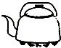 C. 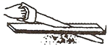 D. 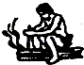
两手摩擦能发热 烧热水水变热 锯木材锯子发热 钻木取火
7.关于温度、热量和内能，下列说法正确的是（ ）
A. 温度高的物体内能一定大，温度低的物体内能一定小
B. 物体的内能与温度有关，只要温度不变，物体的内能就一定不变
C. 物体的温度越高，所含热量越多
D. 内能小的物体也可能将热量传递给内能大的物体
8.冰在熔化过程中，下列判断正确的是（ ）
A. 内能不变，比热容不变 B. 吸收热量，温度不变
C. 比热容、内能、温度都不变 D. 比热容变大，内能增加，温度升高
9.小册在家煮汤圆，有关煮汤圆过程中的物理知识，下列说法正确的是（ ）
A. 刚从冰箱冰冻室取出的速冻汤圆没有内能
B. 汤圆内能增大是通过热传递方式来实现的
C. 汤圆在煮的过程中体积变大是因为分子间存在斥力
D. 汤圆煮熟关火后水不再沸腾是因为为水分子停止运动
10.下列说法中正确的是（ ）
A. 组成物质的分子之间，只存在引力，不存在斥力
B. 水壶里的水烧开时，水蒸气把壶盖顶起，机械能转化为内能
C. 某种燃料的质量越大，其热值越大
D. 上学路上闻到路边槐树花香，说明分子在不停地做无规则运动
11.下列例子中属于利用内能来做功的是（ ）
A. 火箭点火发射 B. 电磁沪上烧水 C. 炼钢炉熔化铁块 D. 用暖手宝取暖
12.关于温度、热量和内能，下列说法正确的是（ ）
A. 物体的温度越高，所含热量越多 B. 温度高的物体，内能一定大
C. 温度相同的两物体间不会发生热传递 D. 0℃的冰块，内能一定为零
13.下列关于汽车的相关知识说法正确的是（ ）
A. 加油时能闻到汽油的气味，说明分子间存在相互作用力
B. 汽油机工作的做功冲程是将内能转化为机械能
C. 刹车时，刹车片与碟盘摩擦过程是将内能转化为机械能
D. 下雨天汽车挡风玻璃内侧的水雾是汽化现象
14.关于温度、热量和内能，下列说法正确的是（ ）
A. 只要物体的温度不变，内能就一定不变 B. 物体温度升高，所含热量增多
C. 物体温度相同，它们之间就不能发生热传递 D. 物体温度越高，放出的热量越多
15.下列关于物理概念及其的说法正确的是（ ）
A. 冰的比热容是2.1×10³J/（kg•℃）表示1kg冰吸收的热量是2.1×10³J
B. 一台机器的功率为1000W，表示这台机器1s内做的功为1000J
C. 物体含有内能的多少叫热量
D. 一台机器的机械效率是60%，表示这台机器所做的功中有用功比额外功多40%
二、填空题
16.炽热的铁水具有内能，当温度降低，内能________；冰冷的冰块具有内能，当它熔化成水，内能________；现将该冰块从一楼移动到五楼，它的内能________．（填“增大”、“减小”或“不变”）
17. 2018 年平昌冬奥会闭幕式上，“北京 8 分钟”表演惊艳全世界，同时宣告冬奥会 进入北京时间，短短 8 分钟的表演却蕴涵着大量的“中国智慧”和“中国制造”。由于 现场气温低至﹣3℃，为做好演员的保暖工作，超薄保暖服采用了超级新型纳米材料﹣一 石墨烯发热膜、演员上场前，需先对服饰内的电池进行充电。充电完成后，石墨烯发热 膜保暖服可在﹣20℃的环境中工作 4 小时，确保了演员穿着舒适和演出成功。在给保暖 服内的电池充电时，能量转化是________；保暖服通电发热是通过________（选填“热传递”或“做功”）方式增加保暖服的内能。
18.“福州好味道”电视节目介绍了特色美食﹣福州鱼丸，煮鱼丸时，通过________的方式改变了鱼丸的内能，我们能闻到阵阵鱼丸的香味，这是因为分子在永不停息地________．
19.如图（a）、（b）所示，漫画中老人和小朋友的感觉不同，但从物理学角度看，两幅图片都说明________可以改变内能．图（b）中的小朋友从滑梯上滑下，他的重力势能________，内能________．（选填“增大”、“减小”或“不变”．）
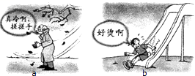
20.生活中的许多现象都与物理知识有关：卫生间的地面一般铺上防滑瓷砖，这是为了 ________；光滑墙壁上的吸盘式挂钩是在 ________的作用下被压在墙壁上的；冬天搓手取暖是用 ________的方法增加内能．
21.一壶水在炉火上加热，水温升高，其内能________（选填“增大”、“不变”或“减小”），改变物体内能有两种方式，这是通过________方式改变其内能的。2千克的水温度升高10℃，水吸收的热量为________焦。[c_{水}=4.2×10³焦/(千克•℃)]
22.聪聪涮火锅时，肉片的内能是通过________方式增加的，涮好的肉片香味扑鼻，是因为分子在________，他使用的筷子（如图所示）是一种________（选填“省力”、“费力”或“等臂”）杠杆．
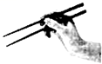
23.行驶中的汽车在紧急刹车时，刹车片会发烫，这是通过________的方式增加物体内能的.若汽车行驶过程中消耗汽油2kg，则这些汽油完全燃烧能放出________J的热量.（汽油的热值是4.6×10⁷J/kg）
24.我国用长征火箭发射常以氢为燃料，是因为氢________。“嫦娥一号”卫星绕月飞行时在遭遇月食期间没有太阳光照射，卫星表面的温度会急剧下降，内能________（选填“增大、减小或不变”）．卫星返回地面进入大气层时，表面温度会急剧升高，这是通过________的方式改变物体的内能。
25.目前我国研发一款以压缩空气为动力的环保车．汽车使用前需要压缩存储气体，这一过程通过________的方式使气体内能增加，开动时，释放的气体推动发动机，将气体的内能转化为________能，此车紧急刹车时，刹车片和轮胎都变热，汽车的机械能转化为________能．
三、解答题
26.如图所示,在一个配有活塞的厚玻璃筒中放一小团硝化棉,迅速向下压活塞,你能观察到什么现象?请用学过的物理知识解释其原因.
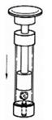
27.一辆汽车以36千米/时的速度做匀速直线运动，已知发动机的功率是60千瓦，求：
（1）10分钟内汽车发动机做了多少功？
（2）这辆汽车受到的阻力是多少牛？

四、实验探究题
28.“辽宁舰”服役，圆了中国航母梦.如图为航母上简化的蒸汽弹射装置，能带动舰载机在两秒钟内达到起飞速度.
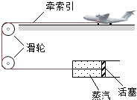
（1）牵引索与蒸汽活塞连接的两个滑轮为________（选填“定滑轮”或“动滑轮”）.
（2）气缸内蒸汽体积膨胀，对外做功，内能________，同时推动活塞，使舰载机获得巨大的牵引力.
29.如图是小明同学斜面机械效率跟什么因素有关的实验装置．
实验时他用弹簧测力计拉着同一物块沿粗糙程度相同的斜面向上做匀速直线运动．实验的部分数据如下：
实验次数 | 斜面的倾斜程度 | 物块重量G/N | 斜面高度h/m | 沿斜面拉力F/N | 斜面长S/m | 机械效率
1 | 较缓 | 10 | 0.1 | 5.0 | 1
2 | 较陡 | 10 | 0.3 | 6.7 | 1 | 45%
3 | 最陡 | 10 | 0.5 | 8.4 | 1 | 60%
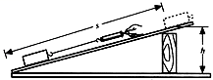
（1）小明探究的是斜面的机械效率跟________的关系．在第1次实验中，斜面的机械效率为________，物块和斜面的内能增加了约________ J．
（2）分析表格中数据可以得出结论：在斜面粗糙程度相同时，斜面越陡，机械效率越________面机械效率跟斜面的粗糙程度的关系，应保持________不变．

